本校100學年度第2學期高中部英文單字比賽優勝頒獎101.05.30.
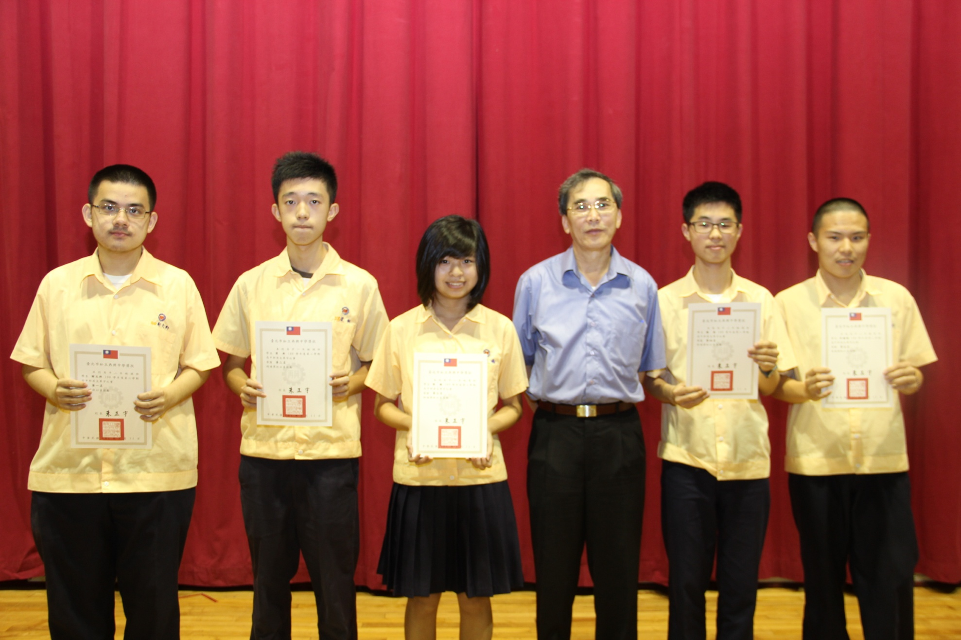
第一名：謝文軒（二誠）第二名：梁軒（一誠）第三名：陳曦（一勇）第四名：楊陞（二誠）第五名：許鍾祺（二勇）

